泰安一中运动会网上报名操作说明
1、报名网址：www.tjydh.net/bmv20/index.asp?id=10888
运动会名称：泰安一中2026年田径运动会
2、各参赛代表队用户名、初始密码：2h3rqm
用户名 密码 用户名 密码 用户名 密码
高一(01) gaoyi01# 高一(02) 2h3rqm 高一(03) 2h3rqm
高一(04) 2h3rqm 高一(05) 2h3rqm 高一(06) 2h3rqm
高一(07) 2h3rqm 高一(08) 2h3rqm 高一(09) 2h3rqm
高一(10) 2h3rqm 高一（11） 2h3rqm 高一（12） 2h3rqm
高一中美 2h3rqm
高二(01) 2h3rqm 高二(02) 2h3rqm
高二(03) 2h3rqm 高二(04) 2h3rqm 高二(05) 2h3rqm
高二(06) 2h3rqm 高二(07) 2h3rqm 高二(08) 2h3rqm
高二(09) 2h3rqm 高二(10) 2h3rqm 高二(11) 2h3rqm
高二(12) 2h3rqm
- 各代表队登录后系统强制必须修改密码，新密码要求6-16位，需要同时包含字母、数字、特殊符号。修改密码成功后，需要用新密码重新登录。请一定牢记修改后的密码！
- 重新登录成功后，点击页面左侧“进入高**报名页面”，进入报名页面。
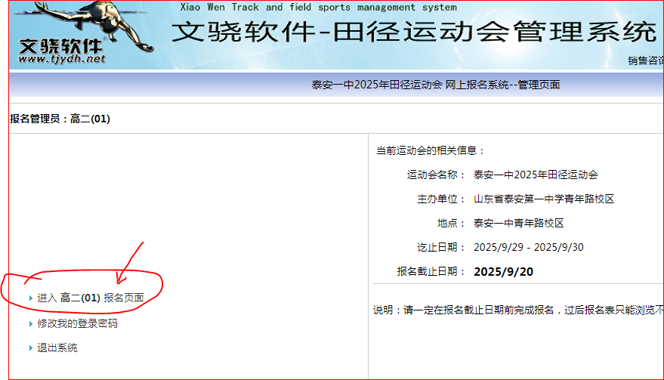
- 领队（班主任）填写班主任姓名，联系电话填写完整。其他内容没有可空置。
注意：各代表队男子运动员名单和女子运动员名单需要分别录入。男子或女子报名表填完后一定先点击页面下方“保存提交”按钮，再点击另一性别报名页面，否则已填入的报名信息有可能丢失！
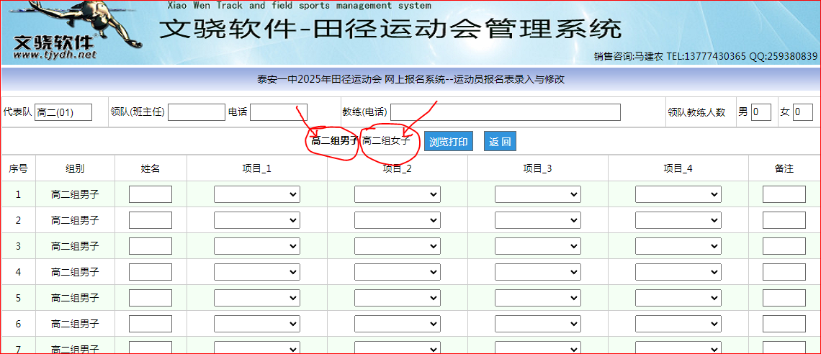
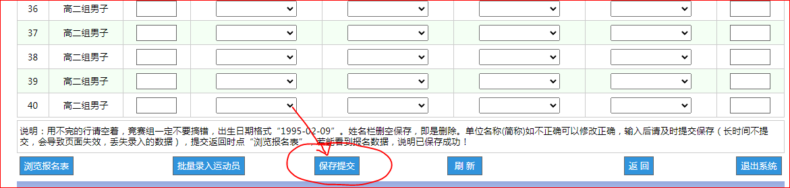
- 请各代表队按照报名规则报名，否则保存提交时会提示错误，无法提交。
- 男女报名表填报完毕后可点击报名页面下方“浏览报名表”，检查报名信息。
- 网上报名时间截止到9月18日24:00，请各班一定按规定时间完成网上报名，超时报名网站关闭无法报名。
- 报名过程中有任何问题可电话联系体育教研室曹老师13561788626。
体育教研室
2026.09

